  ΕΛΛΗΝΙΚΗ ΔΗΜΟΚΡΑΤΙΑ  ΥΠΟΥΡΓΕΙΟ ΥΓΕΙΑΣ |   ΠΑΝΕΛΛΗΝΙΟΣ ΣΥΛΛΟΓΟΣ ΦΥΣΙΚΟΘΕΡΑΠΕΥΤΩΝ  ΠΕΡΙΦΕΡΕΙΑΚΟ ΤΜΗΜΑ ΦΘΙΩΤΙΔΑΣ – ΦΩΚΙΔΑΣ – ΕΥΡΥΤΑΝΙΑΣ - BOΙΩΤΙΑΣ

Ταχ. Δ/νση: Έσλιν 12  ΛΑΜΙΑ 35132  Πληροφορίες: Π. Κωστάκος  Τηλέφωνο: 2231037959-6972914724  Fax:  Email: ptfthiotidas@psf.org.gr  Web: http://www.psf.org.gr/pt-fthiotidas | Λαμία 24/02/2025

ΘΕΜΑ
Συνέλευση διοικούσας επιτροπής του Π.Τ Φθιώτιδας-Βοιωτίας-Φωκίδας-Ευρυτανίας.
Σήμερα στις 24/02/2025 στη Λαμία, μετά από πρόσκληση του προέδρου Καββαδία Ιωάννη πραγματοποιήθηκε έκτακτη συνεδρίαση της διοικούσας επιτροπής του Π.Τ.

ΘΕΜΑΤΑ ΠΟΥ ΣΥΖΗΤΗΘΗΚΑΝ

Συμμετοχή των μελών του Π.Τ στην απεργία της 28/02/2025 για την επέτειο του ατυχήματος στα Τέμπη που στοίχισε την ζωή σε 57 συνανθρώπους μας.

Αποφασίστηκε

Από σεβασμό στην μνήμη των ανθρώπων που εξαιτίας διαχρονικών πράξεων ή παραλείψεων, έφυγαν από τη ζωή, με τον πλέον άδικο τρόπο στο τραγικό δυστύχημα των Τεμπών, καλεί όλους τους συναδέλφους να δώσουν το παρόν με τη συμμετοχή τους στην 24ωρη Πανελλαδική Απεργία και στις συγκεντρώσεις, την Παρασκευή 28 Φεβρουαρίου 2025, ημέρα μνήμης, καθώς συμπληρώνονται δύο χρόνια από το δυστύχημα των Τεμπών, διεκδικώντας την απονομή δικαιοσύνης.

ΓΙΑ ΤΗ Δ.Ε. του Π.Τ.ΦΘΙΩΤΙΔΑΣ-ΕΥΡΥΤΑΝΙΑΣ-ΒΟΙΩΤΙΑΣ-ΦΩΚΙΔΑΣ

Ο ΠΡΟΕΔΡΟΣ Ο ΓΕΝ. ΓΡΑΜΜΑΤΕΑΣ
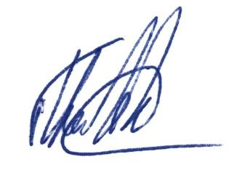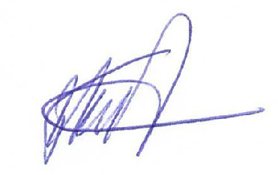
ΚΑΒΒΑΔΙΑΣ ΙΩΑΝΝΗΣ ΚΩΣΤΑΚΟΣ ΠΑΝΑΓΙΩΤΗΣ

